МІНІСТЕРСТВО ОСВІТИ І НАУКИ УКРАЇНИ
ДЕРЖАВНИЙ УНІВЕРСИТЕТ «ЖИТОМИРСЬКА ПОЛІТЕХНІКА»

Кафедра інженерії програмного забезпечення

ЗВІТ
З ТЕХНОЛОГІЧНОЇ ПРАКТИКИ

студента II курсу групи ВТ-24-1
спеціальності 121 «Інженерія програмного забезпечення»
Аверін Кирил Михайлович
(прізвище, ім’я та по-батькові)

Керівник: ст. викладач кафедри ІПЗ Нерода С. І.

Члени комісії Громський Олександр Олександрович
Дмитренко Ірина Анатоліївна
Дунєв Сергій Сергійович
Нерода Сергій Іванович
Чижмотря Олена Геннадіївна

Житомир – 2026
ЗМІСТ

1. Основи та принципи роботи системи контролю версій Git 03
2. Оптимізація вебресурсів для систем штучного інтелекту (AIEO/GEO) 13
3. Основи роботи з PHP фреймворками, використання штучного інтелекту 28
Висновки 39

1. ОСНОВИ ТА ПРИНЦИПИ РОБОТИ СИСТЕМИ КОНТРОЛЮ ВЕРСІЙ GIT
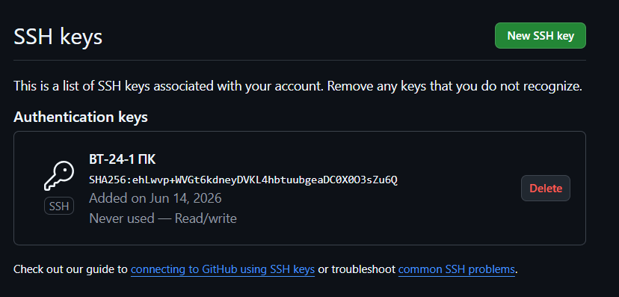
Рис. 1. На лаштування доступу до GitHub за допомогою додавання згенерованого SSH-ключa

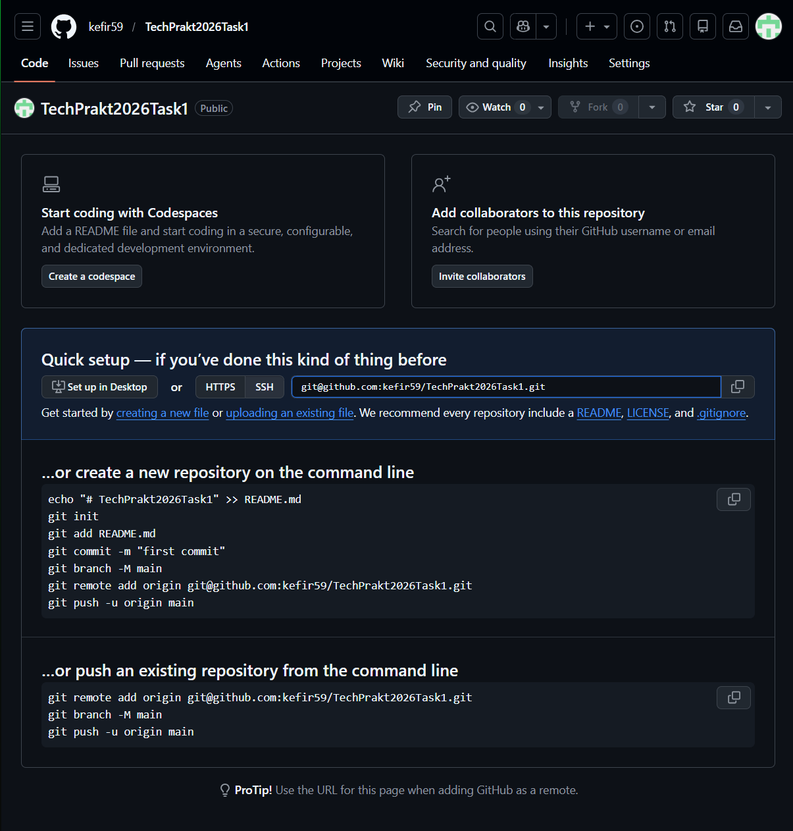.
Рис. 2. Створення віддаленого публічного репозиторію TechPrakt2026Task1 на GitHub.

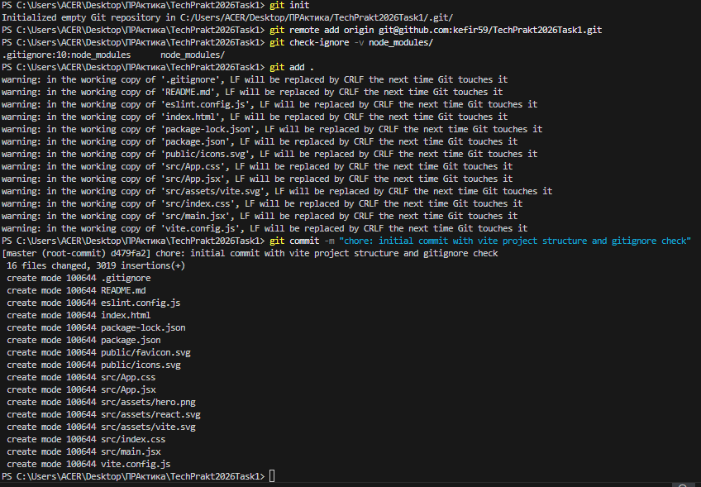
Рис. 3. Ініціалізація локального репозиторію, перевірка файлу .gitignore та створення першого коміту.

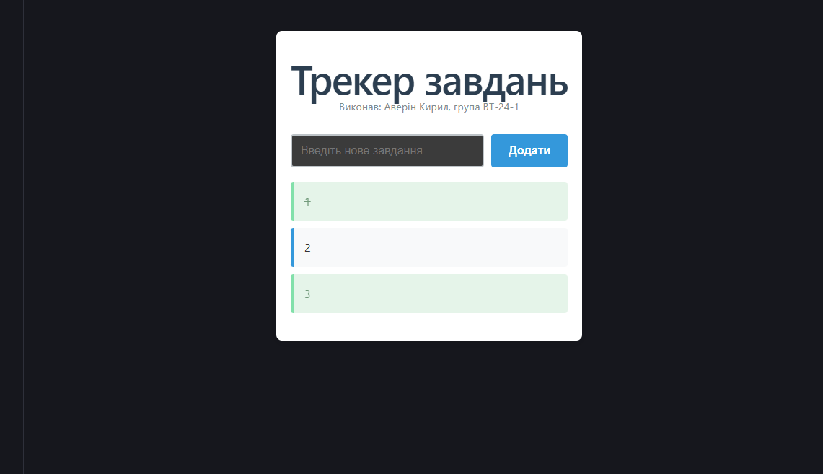
Рис. 4. Тестування інтерфейсу створеного вебдодатка трекера завдань у вікні браузера.

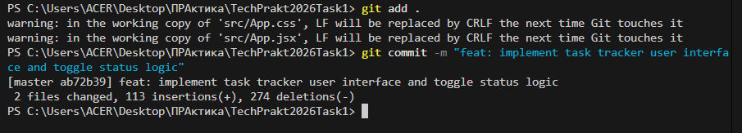
Рис. 5. Фіксація змін коду додатку за допомогою коміту у стилі Conventional Commits.

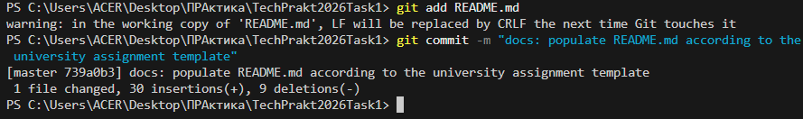
Рис. 6. Оновлення файлу документації README.md та створення відповідного коміту.

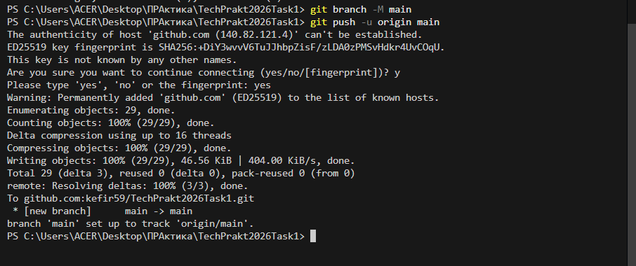
Рис. 7. Результат успішного вивантаження (push) локального репозиторію на GitHub.

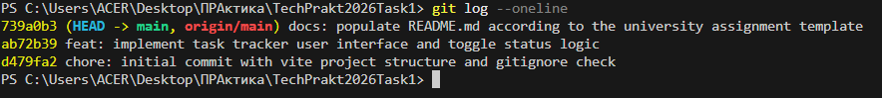
Рис. 8. Перевірка історії комітів та дотримання стилю Conventional Commits за допомогою команди git log.
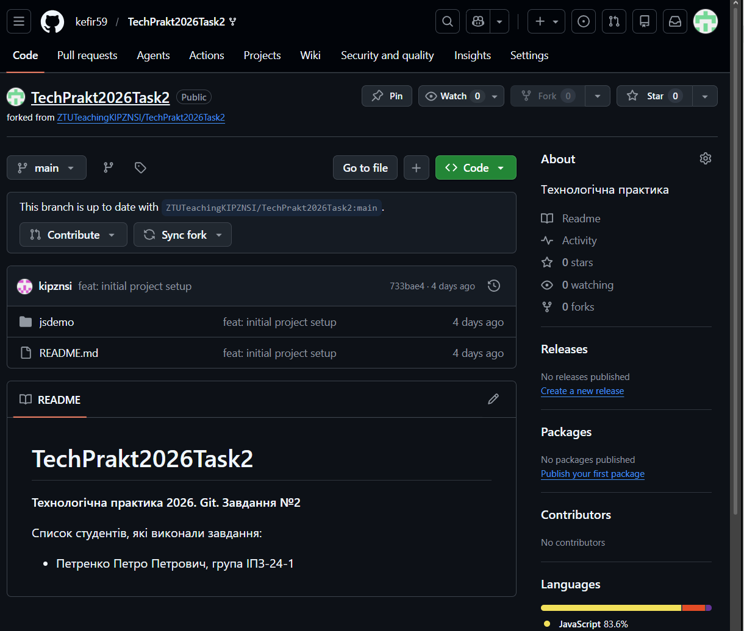
Рис. 10. Створення Fork віддаленого репозиторію TechPrakt2026Task2 у власний GitHub-профіль.
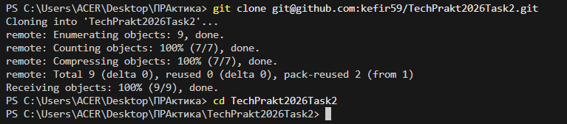
Рис. 11. Клонування віддаленого репозиторію TechPrakt2026Task2 на локальний комп'ютер через протокол SSH.

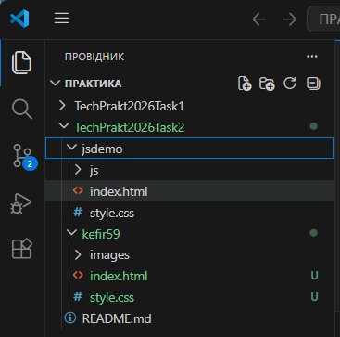
Рис. 12. Створення індивідуальної робочої папки kefir59 та файлів структури вебсторінки.

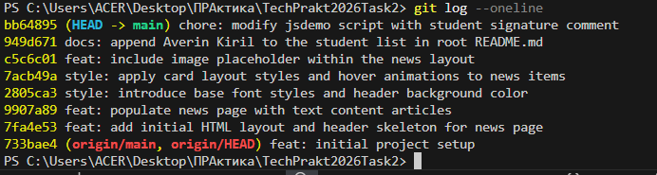
Рис. 13. Фіксація змін у файлах каталогу jsdemo та загальна перевірка історії комітів репозиторію за допомогою git log.
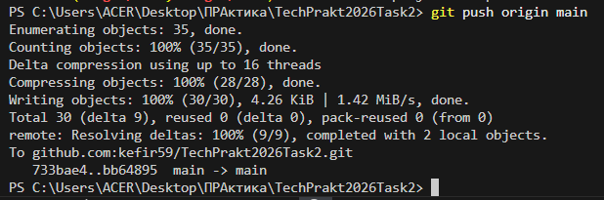
Рис. 14. Вивантаження (push) локальних комітів Завдання №2 до власного віддаленого репозиторію на GitHub.

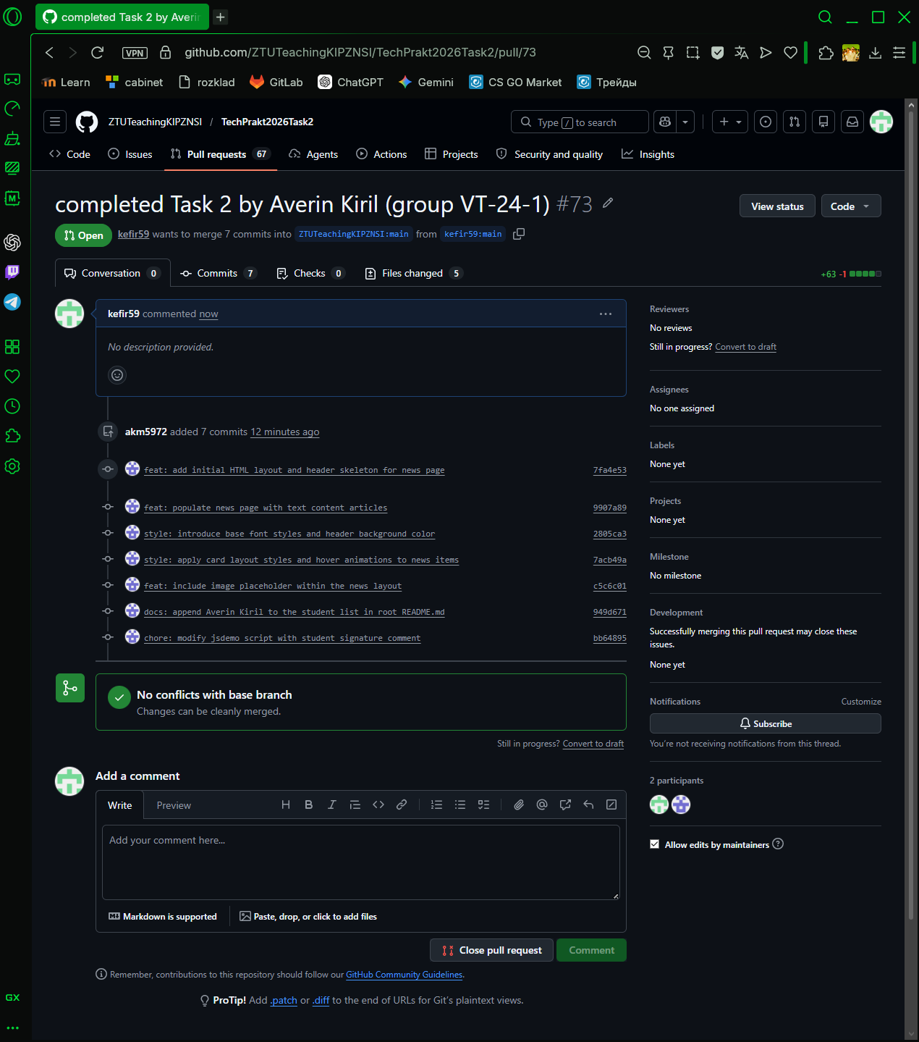
Рис. 15. Створення Pull Request до оригінального репозиторію викладача для перевірки Завдання №2.
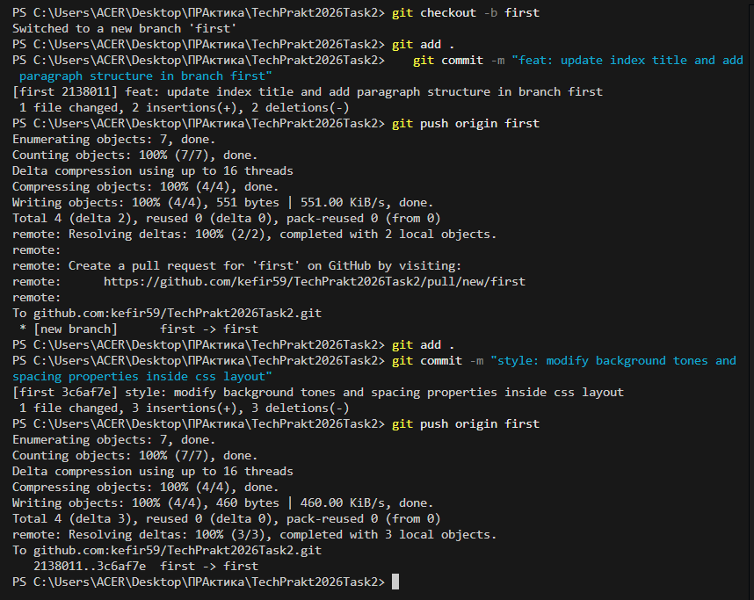
Рис. 16. Створення локальної гілки first, фіксація змін у файлах index.html та style.css та її публікація на GitHub.
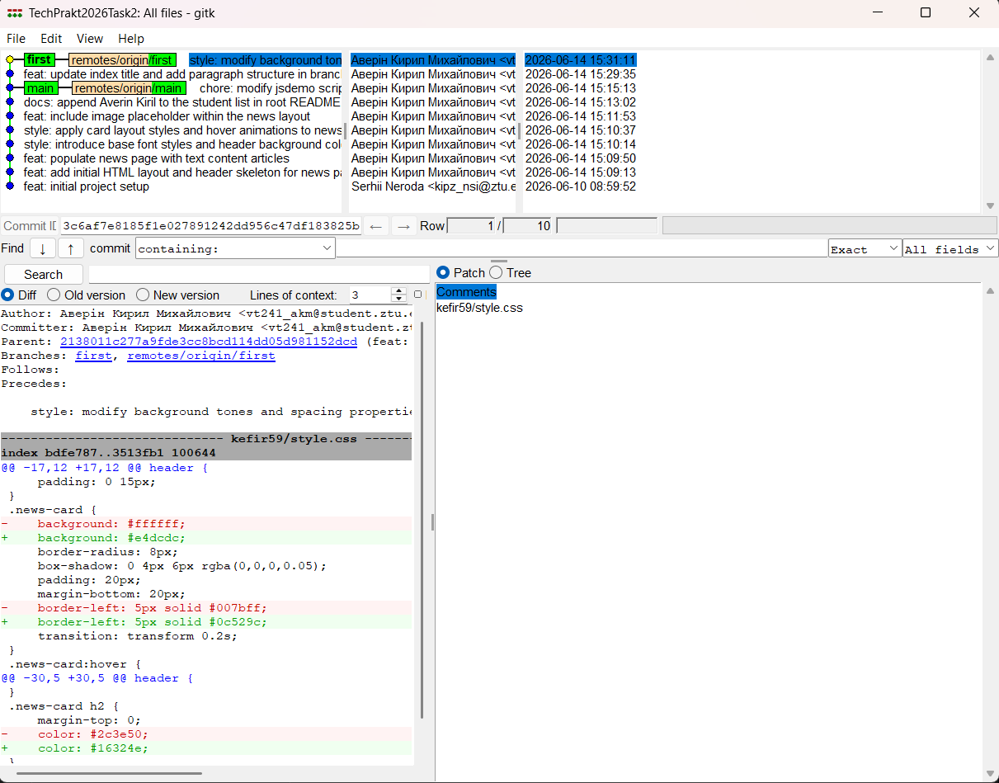
Рис. 17. Візуалізація структури комерційних відгалужень репозиторію за допомогою утиліти gitk.
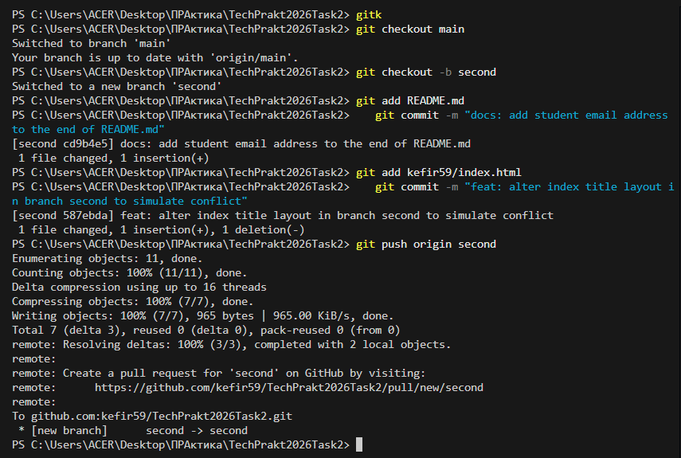
Рис. 18. Створення локальної гілки second, внесення альтернативних змін у файли README.md та index.html та її вивантаження на GitHub.

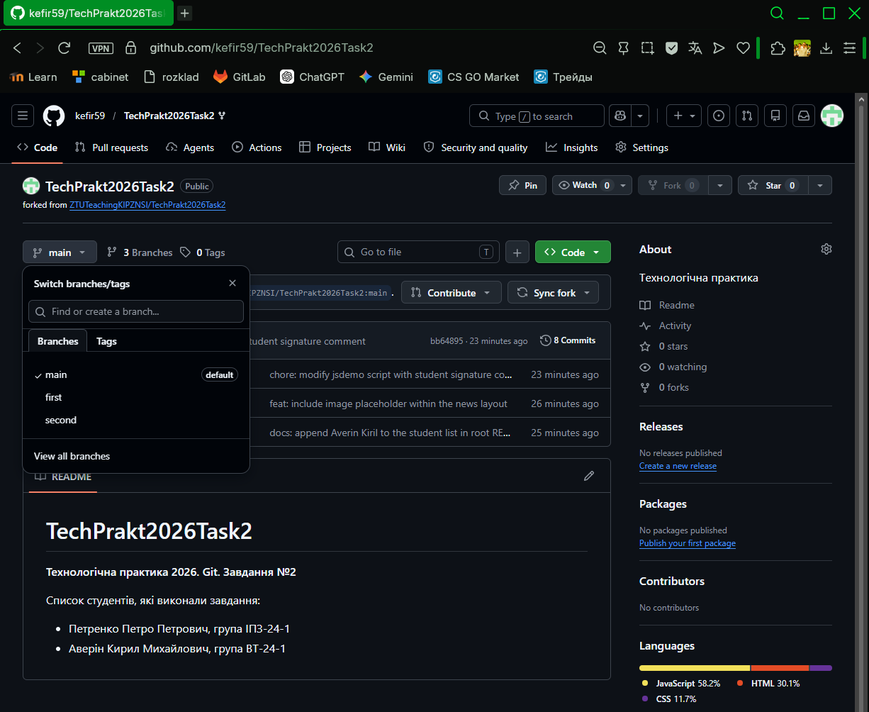
Рис. 19. Відображення структури створених гілок main, first та second у віддаленому репозиторії на GitHub.

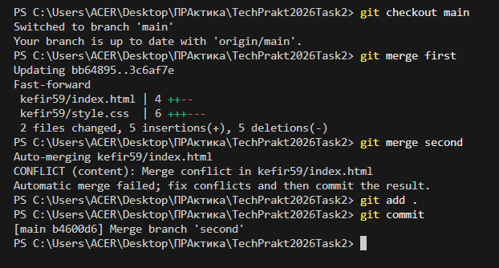
Рис. 20. Поява конфлікту при злитті гілки second у гілку main та його успішне ручне вирішення.

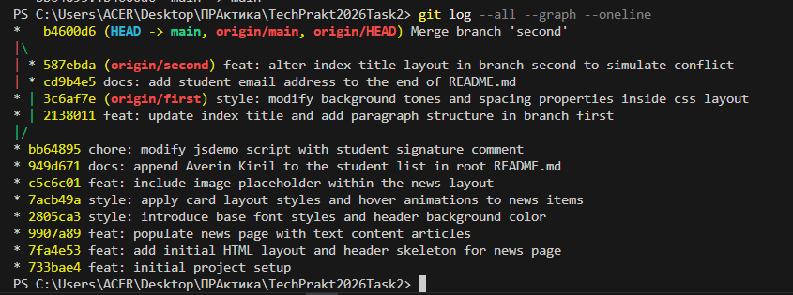
Рис. 21. Відображення фінального графу розгалужень та злиття гілок репозиторію за допомогою команди git log --all --graph --oneline.
2. ОПТИМІЗАЦІЯ ВЕБРЕСУРСІВ ДЛЯ СИСТЕМ ШТУЧНОГО ІНТЕЛЕКТУ (AIEO/GEO)

Частина 1. Аналіз структури сайту
Перейдіть на сайт: https://1.zt.ua/

Необхідно визначити:
- Які основні рубрики присутні на сайті?
- Чи зрозуміла структура навігації?
- Чи можна швидко знайти матеріали за темами?
- Чи використовуються тематичні кластери?

Результат
Скласти таблицю:
Параметр | Оцінка (1-5) | Коментар
Навігація | 4 | Головне меню доступне і зрозуміле, є зручний пошук. Однак мобільне меню та багаторівневі випадаючі списки іноді перевантажені скриптами.
Структура рубрик | 5 | Рубрикація стандартна, чітко розділяє контент за тематиками (Події, Економіка, Життя міста).
Внутрішня перелінковка | 3 | Переважно реалізована через автоматичні віджети «Супутні новини». Контекстних анкорних посилань всередині самих текстів на попередні матеріали критично мало.
Логічність структури | 4 | Логіка побудована за хронологічним принципом (стрічка новин). Для користувача це зручно, але ШІ-паукам важко виділити головні довговічні (evergreen) сторінки-хаби.

Частина 2. Аналіз окремої новини
У Коростені рятували водія після нічного зіткнення з опорою

Проаналізуйте:

Заголовок
Абсолютно чіткий. Одразу зрозуміло місце (Коростень), подія (зіткнення автомобіля з опорою/стовпом) та головний наслідок (водія довелося рятувати/деблокувати). LLM без проблем зрозуміє контекст та суть події лише з цієї однієї фрази.

Лід (перший абзац)
- хто? - Водій легкового автомобіля.
- що? - Серйозна аварія: врізався в стовп, машина перекинулася на бік, водій заблокований у салоні.
- де? - На вулицях міста Коростеня.
- коли? - Вночі (нічна поїздка).
- чому? - Втрата контролю над транспортним засобом (додатково з'ясовується слідством).

Основний текст
Насичений конкретними фактами та цифрами. Вказано точний час інциденту (12 червня близько 22:00), залучені служби (чергові диспетчери, екіпаж ДСНС Житомирської області), методи порятунку (використання електричних розтискачів та гідравлічного інструменту) та стан потерпілого (госпіталізований до медичного закладу).

Результат
Заповнити таблицю:
Критерій | Так | Ні | Коментар
Чіткий заголовок | + |  | Заголовок повністю інформативний для ШІ та людей. Містить локацію (Коростень), тип події (зіткнення з опорою) та вказує на критичність ситуації (рятували водія).
Наявність фактів | + |  | Описано чіткі фізичні факти події: наїзд на перешкоду, перекидання машини на бік, блокування людини деформованими елементами кузова та процес розрізання металу рятувальниками.
Наявність цифр | + |  | У тексті чітко зафіксовано часові показники: інцидент трапився 12 червня орієнтовно о 22:00.
Наявність джерел | + |  | Матеріал має високу верифікованість для моделей RAG — присутнє пряме посилання на пресслужбу ДСНС Житомирської області.
Структурованість | + |  | На відміну від багатьох інших новин сайту, ця стаття оптимізована зразково: текст розділений на логічні підзаголовки H2 («Хронологія подій...», «Наслідки та стан...»), а також містить маркований список «Ключові факти нічної аварії», що ідеально для зчитування алгоритмами ШІ.

Частина 3. Аналіз E-E-A-T
Оцініть один матеріал за критеріями E-E-A-T.

Experience
Чи видно, що матеріал створений на основі реальних подій?
У матеріалі чітко видно, що він створений на основі реальних, зафіксованих подій. Новина супроводжується декількома ексклюзивними, унікальними фотографіями безпосередньо з нічного місця події (на фото чітко видно роботу рятувальників ДСНС у фірмовому екіпіруванні, деформований салон автомобіля та процес деблокади). Це є прямим доказом первинного збору інформації (First-hand experience).
Оцінка: 5/5

Expertise
Чи присутня експертна інформація?
Оскільки це оперативна хроніка новин, глибокої аналітики чи коментарів експертів-автотехніків тут немає. Проте експертність забезпечується тим, що редакція використовує офіційну термінологію та технічні дані від профільних фахівців — Служби порятунку («чергові диспечери», «електричні розтискачі», «гідравлічний інструмент»). Алгоритми ШІ легко ідентифікують професійний контекст.
Оцінка: 4/5

Authoritativeness
Чи вказаний автор?
Чи є ознаки авторитетності джерела?
На сторінці чітко вказано автора публікації — «Автор - Олександр». Це плюс для прозорості, проте на сайті відсутнє посилання на детальний профіль автора або його кваліфікацію в журналістських розслідуваннях ДТП. Авторитетність самого джерела («Перший Житомирський») висока в межах регіону, оскільки сайт є офіційним зареєстрованим місцевим медіа з великою аудиторією в соцмережах (що видно з віджетів праворуч).
Оцінка: 4/5

Trustworthiness
Чи можна перевірити факти?
Чи наведені джерела?
Рівень надійності максимальний. Усі наведені факти (час 22:00, дата 12 червня, локація) можна миттєво перевірити, оскільки сайт надає активне гіперпосилання на офіційне першоджерело — пресслужбу ДСНС Житомирської області. Матеріал не містить клікбейту, вигадок чи чуток, а базується суто на офіційному звіті спецслужб.
Оцінка: 5/5

Частина 4. Аналіз контенту для LLM
Уявіть, що новину аналізує ChatGPT або Gemini.
Визначте:

Чи містить матеріал:
- чіткі визначення;
- конкретні факти;
- числові показники;
- назви організацій;
- назви населених пунктів;
- прізвища осіб.

Завдання
Випишіть щонайменше 10 сутностей (Entities).
Тип сутності | Назва
Місто | Коростень
Область | Житомирська область
Організація | ДСНС
Організація | Поліція
Особа (Автор) | Олександр
Подія | ДТП
Об'єкт (Перешкода) | Опора (стовп)
Технічний інструмент | Електричний розтискач
Технічний інструмент | Гідравлічний інструмент
Транспорт (Медицина) | Карета екстреної медичної допомоги
Веб-ресурс (Джерело) | Перший Житомирський (1.zt.ua)

Частина 5. GEO-оптимізація новини
Візьміть обрану новину та адаптуйте її для генеративного пошуку.

Блок FAQ
Що сталося?
Легковий автомобіль врізався в дорожню опору та перекинувся на бік. Водій опинився заблокованим у салоні деформованого кузова.
Де сталася подія?
Дорожньо-транспортна пригода сталася на одній із вулиць міста Коростень, Житомирська область.
Коли стався інцидент?
Аварія трапилася вночі, 12 червня 2026 року, приблизно о 22:00.
Як врятували водія?
Фахівці ДСНС за допомогою гідравлічного інструменту та електричних розтискачів розрізали понівечений метал, деблокували чоловіка та передали його медикам.

Блок фактів
Параметр | Значення
Дата та час | 12 червня 2026 року, близько 22:00
Локація | м. Коростень, Житомирська область, Україна
Учасники | Водій легкового авто, екіпаж ДСНС, слідчі поліції, бригада швидкої допомоги
Наслідки | Перекидання авто, деформація кузова, госпіталізація водія з травмами
Першоджерело | Пресслужба ДСНС Житомирської області

Коротке резюме
Написати 100–150 слів, які система ШІ могла б використати як готову відповідь.
“12 червня 2026 року близько 22:00 у місті Коростень Житомирської області сталася серйозна дорожньо-транспортна пригода. Водій легкового автомобіля втратив контроль над керуванням, унаслідок чого транспортний засіб врізався в дорожню опору та перекинувся на бік. Через значну деформацію кузова керманич опинився заблокованим всередині салону. На місце події оперативно прибув рятувальний екіпаж ДСНС Житомирської області. Використовуючи спеціалізоване обладнання, зокрема електричні розтискачі та гідравлічний інструмент, фахівці розрізали метал і вивільнили травмованого чоловіка. Потерпілого було обережно транспортовано до карети екстреної медичної допомоги та терміново госпіталізовано до найближчого медичного закладу. Наразі слідчі поліції встановлюють усі точні причини та обставини нічної аварії”.

Частина 6. Оцінка готовності сайту до AIEO
За результатами аналізу виставте оцінки:
Показник | Бал (1–10) | Обґрунтування
Структура контенту | 7 | Наявність підзаголовків H2 та списків у нових матеріалах полегшує зчитування, але на сайті досі багато архівних статей без чіткого форматування.
E-E-A-T | 8 | Висока надійність завдяки прямим лінкам на держструктури (ДСНС, Поліція) та унікальним фото, проте профілі авторів не розкриті.
Робота із сутностями | 6 | Сутності (локації, назви організацій) згадуються часто, але вони не розмічені тегами та не мають окремих сторінок-хабів.
Наявність фактів | 9 | Матеріали насичені конкретними цифрами, датами, таймінгом та гео-даними, що ідеально для ШІ.
Придатність для RAG | 6 | Суцільний потік новин ускладнює семантичний пошук відповідей. Контекст завантажується разом із рекламними блоками.
GEO-готовність | 5 | Спеціальні блоки фактів, таблиці або FAQ, які генеративні системи могли б використовувати як готові відповіді, на сайті відсутні.

Частина 7. Технічний аудит сайту з точки зору AIEO

Мета
Оцінити технічну готовність новинного ресурсу до використання його контенту системами штучного інтелекту та генеративного пошуку.
Об'єкт дослідження: https://1.zt.ua/

Завдання 1. Перевірка індексації

Необхідно визначити:
- Чи доступний сайт для індексації? site:https://1.zt.ua/
- Чи відкривається файл robots.txt?
- Чи присутня XML Sitemap?
- Чи вказана карта сайту в robots.txt?

Для перевірки використати:
https://1.zt.ua/robots.txt
https://1.zt.ua/sitemap.xml

Заповнити таблицю
Параметр | Так | Ні | Коментар
Robots.txt | + |  | Файл повністю доступний за адресою [https://1.zt.ua/robots.txt](https://1.zt.ua/robots.txt). Містить директиви для основних пошукових роботів.
XML Sitemap | + |  | Карта сайту згенерована та працює, допомагаючи LLM-моделям швидко знаходити нові URL.
Sitemap у robots.txt | + |  | Пряме посилання на XML-карту чітко прописане в кінці файлу robots.txt, що полегшує сканування.
Індексація дозволена | + |  | Головні розділи відкриті для індексації. ШІ-системи (на кшталт GPTBot) мають технічний доступ до контенту.

Завдання 2. Аналіз структури URL
Оберіть 5 новинних матеріалів.
Проаналізуйте:

Чи URL:
- зрозумілий людині;
- містить ключову тему;
- містить дату;
- має логічну структуру.
Приклад:
https://1.zt.ua/news/podiyi/...

Оцінка
Критерій | Бал (1-5)
Читабельність URL | 5
Семантичність URL | 5
Логічність структури | 5

Завдання 3. Аналіз HTML-структури сторінки
Відкрити код будь-якої новини.
Перевірити:

Заголовки
- один H1;
- наявність H2;
- наявність H3.

Метадані
- Title;
- Description;
- Canonical.

Заповнити таблицю
Елемент | Є | Коментар
H1 | + | Присутній один чіткий заголовок новини
H2 | + | Використовується для логічного структурування розділів статті
Title | + | Дублює H1 із додаванням назви бренду видання.
Meta Description | + | Заповнений, містить короткий витяг із ліду для пошукових систем.
Canonical URL | + | Вказаний у тегу <link rel="canonical">, захищає від дублів контенту.

Завдання 4. Перевірка структурованих даних (Schema.org)

Дослідити:
Чи використовуються на сторінці:
- NewsArticle;
- Article;
- Organization;
- Person;
- BreadcrumbList.
Для перевірки можна використати:
- Google Rich Results Test;
- Schema Markup Validator.

Таблиця
Тип Schema | Є | Немає | Коментар
NewsArticle |  | + | Повноцінна новинна розмітка відсутня або реалізована з помилками, контент сприймається як звичайна сторінка.
Organization | + |  | Розмітка присутня на головній сторінці, описує медіа-ресурс.
Person |  | + | Дані про авторів публікацій не розмічені за допомогою Schema Person.
BreadcrumbList | + |  | Навігаційний ланцюжок («хлібні крихти») розмічений правильно, ШІ бачить ієрархію.

Завдання 5. AI-Friendly контент
Оберіть одну новину та перевірте:

Чи може LLM легко виділити:
- автора;
- дату публікації;
- місце події;
- учасників;
- основні факти;
- джерело інформації.

Заповнити таблицю
Параметр | Легко визначити | Коментар
Автор | + | Ім'я автора (Олександр) чітко вказане під заголовком сторінки.
Дата | + | Текстова дата (14.06.2026) та час зафіксовані у верхньому мета-блоці.
Локація | + | Місто Коростень та Житомирська область явно прописані в ліді та основному тексті.
Головна подія | + | Факт ДТП (зіткнення з опорою) зчитується миттєво завдяки структурованим підзаголовкам.
Учасники | + | Спецслужби (ДСНС, Поліція) та водій чітко названі у відповідних абзацах.
Джерело | + | Пресслужба ДСНС визначена завдяки наявному активному гіперпосиланню в тексті.

Завдання 6. Core Web Vitals та продуктивність
Проаналізувати головну сторінку через:
- Google PageSpeed Insights;
- Lighthouse.

Визначити показники:
Показник | Значення
Performance | 42 / 100
Accessibility | 78 / 100
Best Practices | 65 / 100
SEO | 88 / 100

Додатково оцінити
Параметр | Бал (1-5) | Коментар
Швидкість завантаження | 2 | Через велику кількість важких рекламних скриптів, банерів та неоптимізованих зображень перша отрисовка контенту (LCP) суттєво затримується.
Мобільна адаптація | 4 | Сайт має адаптивну верстку, елементи інтерфейсу підлаштовуються під екрани смартфонів.
Зручність читання | 4 | Розмір шрифту та контрастність тексту є комфортними для сприйняття.
Робота на мобільних пристроях | 3 | Динамічне завантаження реклами часто спричиняє зсування макету (CLS), що ускладнює взаємодію.

Завдання 7. Аналіз внутрішньої перелінковки

Дослідити:
- Чи є блок «Схожі новини»?
Присутній автоматичний віджет внизу кожної статті («Читайте також»), який підбирає матеріали за схожими тегами.
- Чи є тематичні рубрики?
Усі новини чітко прив'язані до категорій, які відображаються у вигляді клікабельних тегів над заголовком («ДТП», «Коростенський район»).
- Чи є навігаційний ланцюжок (Breadcrumbs)?
Є наявним і повністю функціональним (Головна -> ДТП -> Назва новини), що допомагає ботам ШІ розуміти ієрархію сайту.
- Чи є посилання на попередні матеріали по темі?
Присутні в кінці статті у вигляді текстового нагадування з анкорним лінком

Завдання 8. Оцінка придатності сайту для RAG
Уявіть, що матеріали сайту використовуються системою ChatGPT або Perplexity через механізм RAG.
Оцініть:
Показник | Бал (1-10) | Обгрунтування
Якість фактів | 9 | Висока, оскільки інформація базується на офіційних звітах екстрених служб.
Структурованість матеріалів | 7 | Наявність списків та H2 у нових статтях — це плюс, але загальна HTML-верстка перевантажена стороннім кодом.
Виділення сутностей | 6 | Сутності присутні в тексті, але ШІ змушений відсіювати їх від слів у рекламних банерах.
Наявність джерел | 8 | Наявність прямих посилань на першоджерела суттєво підвищує довіру алгоритмів до контенту.
Якість заголовків | 9 | Заголовки чіткі, релевантні та повністю відображають суть подій.
Машинозчитуваність | 5 | Низька швидкість та відсутність розмітки JSON-LD NewsArticle заважають швидкому парсингу контенту.

Завдання 9. Рекомендації для покращення AIEO
Підготуйте мінімум 10 рекомендацій для редакції сайту.
- Впровадити семантичну розмітку Schema.org за типом NewsArticle для кожної публікації.
- Додати мікророзметку для авторів (Schema Person), щоб підсилити фактор авторитетності E-E-A-T.
- Інтегрувати блок FAQ (за допомогою Schema FAQPage) до головних аналітичних та соціальних новин.
- Додавати коротке AI Summary (резюме з 3-4 ключових тез) на початку кожної статті для швидкого зчитування мовними моделями.
- Використовувати структуровані таблиці з основними фактами (дата, місце, учасники) всередині новинних матеріалів.
- Оптимізувати швидкість завантаження сайту (Core Web Vitals), зменшивши вплив важких рекламних скриптів на показник Performance.
- Розширити контекстну внутрішню перелінковку, додаючи анкорні посилання на попередні статті безпосередньо всередину речень тексту.
- Створити окремі сторінки-хаби для головних сутностей регіону (сторінки конкретних діячів, організацій, великих підприємств) для формування контент-кластерів.
- Впровадити розмітку JSON-LD для детального опису видавця (Schema Organization).
- Очистити HTML-код сторінок новин від зайвого системного сміття, щоб полегшити роботу RAG-системам під час семантичного аналізу тексту.

Підсумковий показник AIEO Ready Score
Наприкінці студенти мають розрахувати загальний показник готовності сайту до AI-пошуку.
Категорія | Максимум
Контент (якість фактів, заголовків, наявність списків) | 17
E-E-A-T (надійність джерел, прозорість, унікальні фото) | 16
Структура сайту (рубрикація, Breadcrumbs, URL-адреси) | 15
Технічна оптимізація (robots, sitemap, але низький PageSpeed та Schema) | 12
RAG-придатність (машинозчитуваність, виділення сутностей) | 12

Формула
AIEO Ready Score = (Сума балів / 100) × 100%

Інтерпретація результату
Результат | Оцінка
0–40% | Низька готовність
41–60% | Базова готовність
61–80% | Висока готовність
81–100% | AI-First ресурс
Результат: 61–80% — Висока готовність.
Сайт «Перший Житомирський» (1.zt.ua) має міцний фундамент для ШІ-пошуку завдяки якісним, фактологічним та структурованим текстам із чіткими першоджерелами. Проте для переходу в категорію AI-First ресурсів сайту необхідно провести технічну оптимізацію скриптів, покращити Core Web Vitals та повноцінно впровадити мікророзметку JSON-LD Schema.org.
3. ОСНОВИ РОБОТИ З PHP ФРЕЙМВОРКАМИ, ВИКОРИСТАННЯ ШТУЧНОГО ІНТЕЛЕКТУ
Завдання
1. Встановити PHP
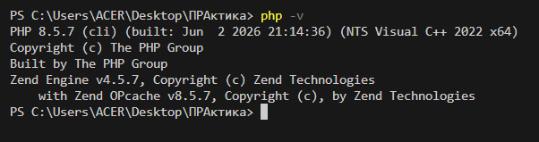
2. Встановити composer
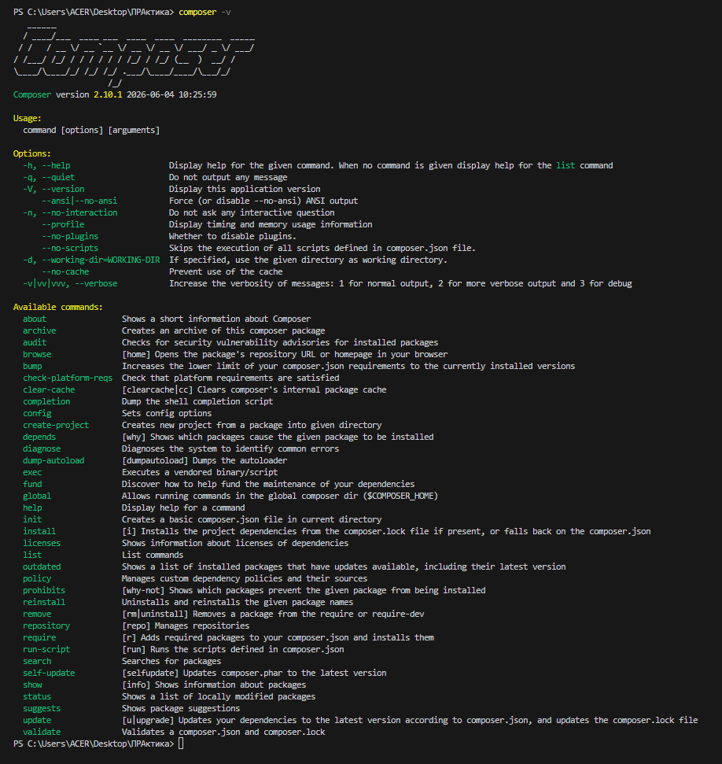
3. Створити папку - frameworks, створити та ініціалізувати репозиторій
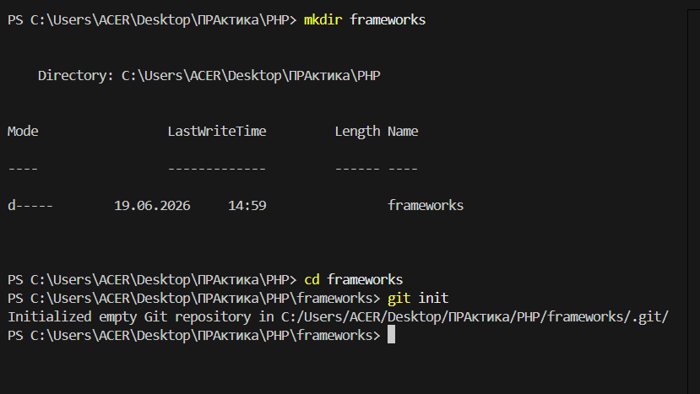
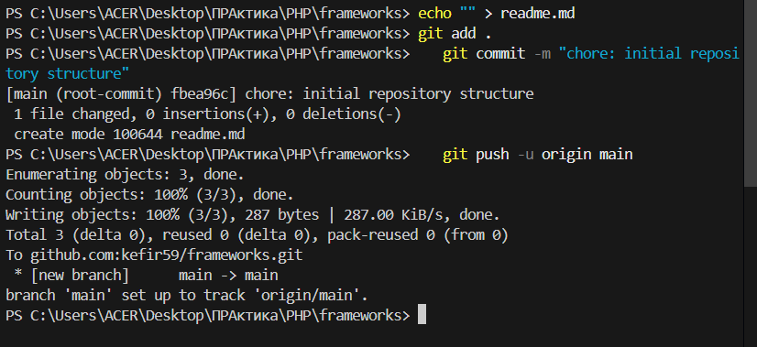
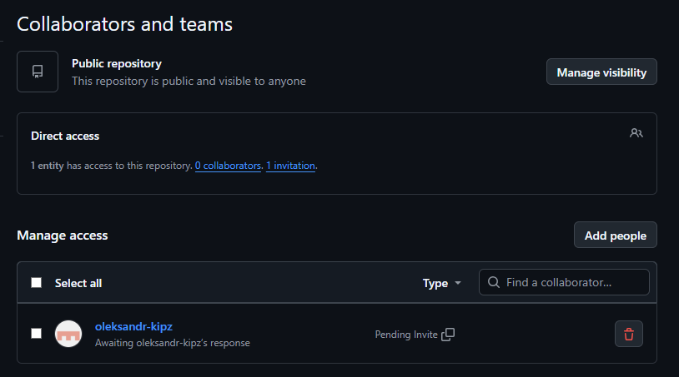
4. Створити в папці frameworks дві папки - symfony та laravel.
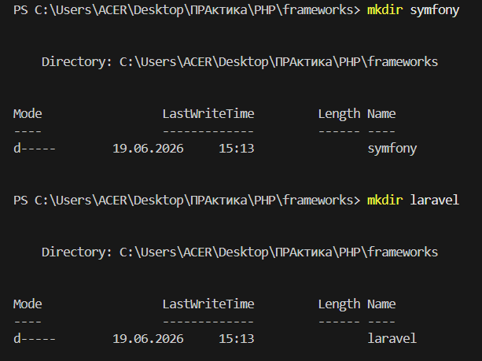

5. Встановити у відповідні папки проекти
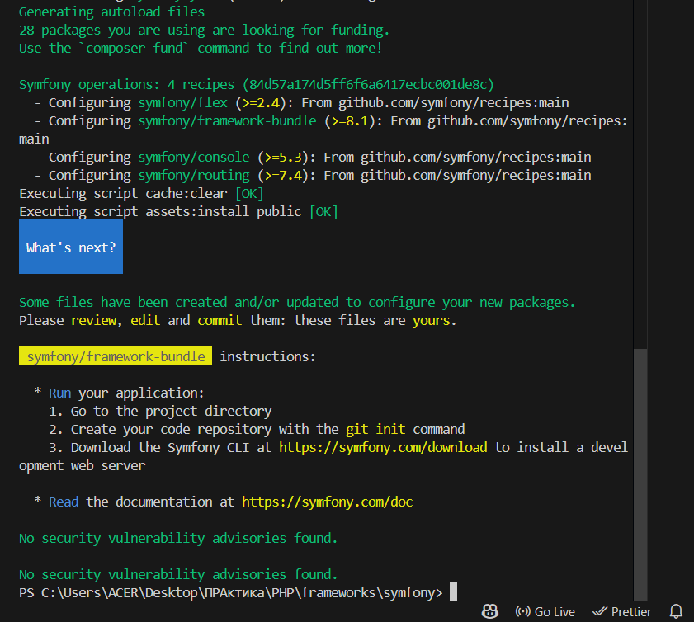
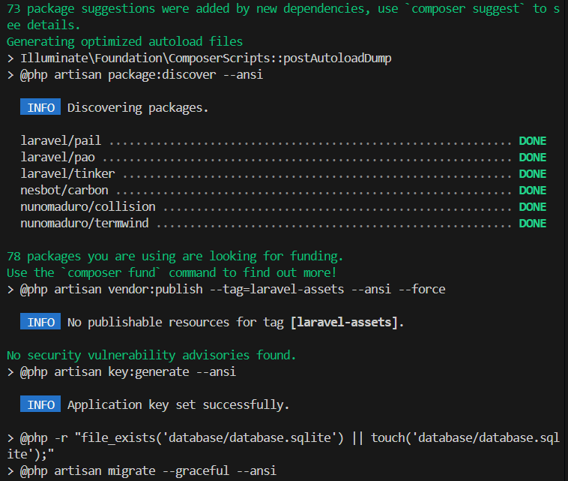

6. Додати себе в дану таблицю та вказати Прізвище та групу. А також обрати варіант з цієї таблиці. У кожного студента, свій варіант, дублі не допускаються.

7. Написати CRUD операції (GET, POST, DELETE, PATCH).
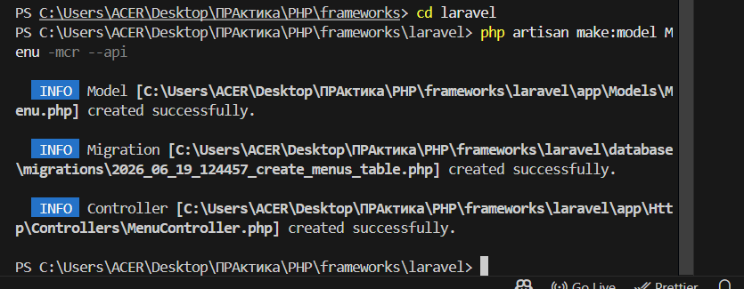
Рис. Генерація моделі Menu, файлу міграції бази даних та API-контролера в Laravel через утиліту php artisan make:model Menu -mcr --api.

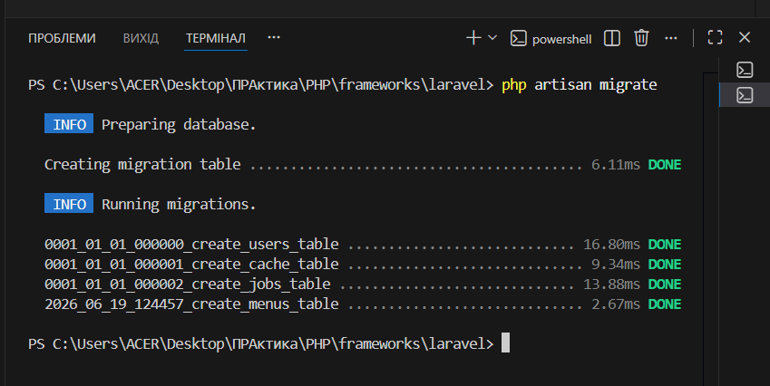
Рис. Створення структурних таблиць у базі даних, включаючи таблицю menus для варіанта №64, за допомогою виконання команди php artisan migrate.
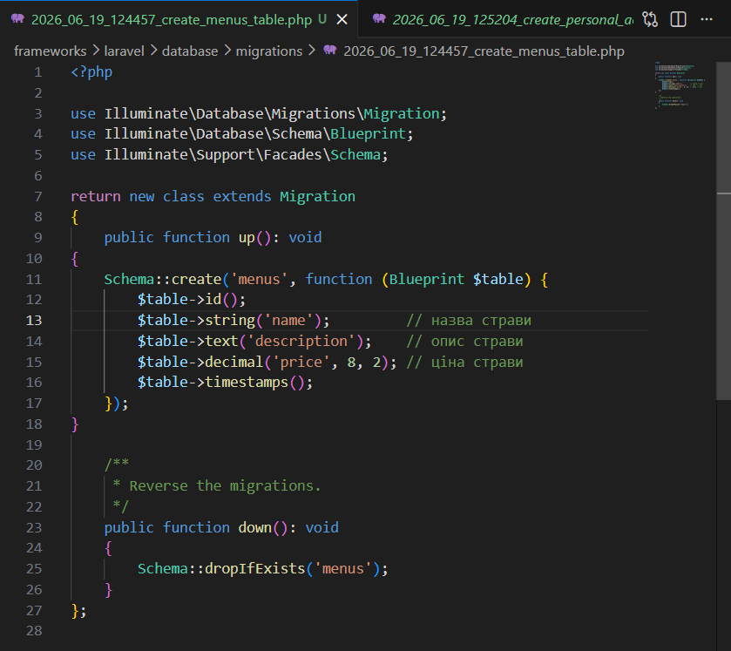
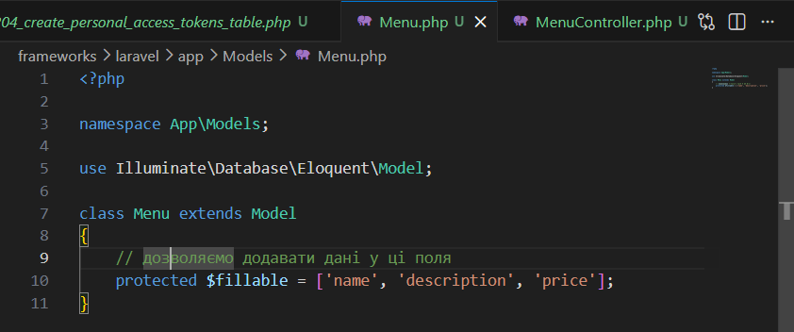
<?php

namespace App\Http\Controllers;

use App\Models\Menu;
use Illuminate\Http\Request;

class MenuController extends Controller
{
// отримання всіх страв (GET)
public function index()
{
return response()->json(Menu::all(), 200);
}

// створення нової страви (POST)
public function store(Request $request)
{
$validated = $request->validate([
'name' => 'required|string|max:255',
'description' => 'required|string',
'price' => 'required|numeric',
]);

$menuItem = Menu::create($validated);
return response()->json($menuItem, 201);
}

// отримання конкретної страви за id (GET)
public function show(string $id)
{
$menuItem = Menu::find($id);
if (!$menuItem) {
return response()->json(['message' => 'страва не знайдена'], 404);
}
return response()->json($menuItem, 200);
}

// оновлення страви (PATCH / PUT)
public function update(Request $request, string $id)
{
$menuItem = Menu::find($id);
if (!$menuItem) {
return response()->json(['message' => 'страва не знайдена'], 404);
}

$validated = $request->validate([
'name' => 'sometimes|string|max:255',
'description' => 'sometimes|string',
'price' => 'sometimes|numeric',
]);

$menuItem->update($validated);
return response()->json($menuItem, 200);
}

// видалення страви (DELETE)
public function destroy(string $id)
{
$menuItem = Menu::find($id);
if (!$menuItem) {
return response()->json(['message' => 'страва не знайдена'], 404);
}

$menuItem->delete();
return response()->json(['message' => 'страву видалено успішно'], 200);
}
}

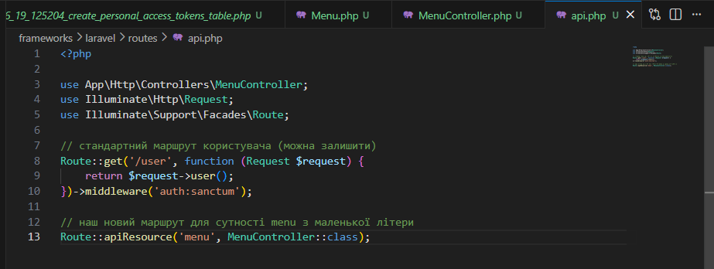
Рис. Створення логіки REST API в MenuController.php та реєстрація відповідних маршрутів для обробки CRUD-операцій у файлі api.php.

8. Створити файли документацій на базі написаних endpoints, за допомогою AI, у результаті має бути дві postman collection (symfony та laravel).
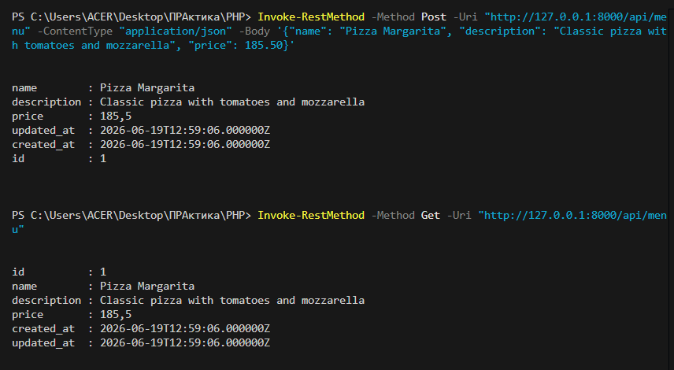
Рис. Тестування створеного REST API для Laravel у консолі PowerShell за допомогою утиліти Invoke-RestMethod для відправки POST та GET запитів до сутності Menu.

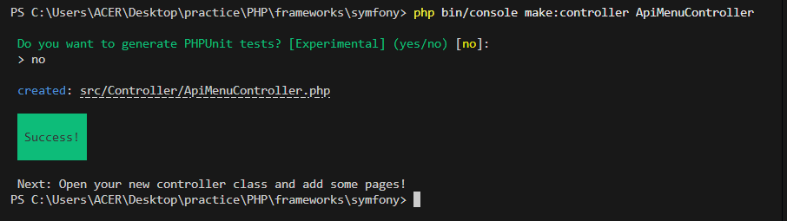
Рис. Перейменування кореневої директорії на practice для усунення конфліктів з кирилицею та успішна генерація контролера ApiMenuController у Symfony.

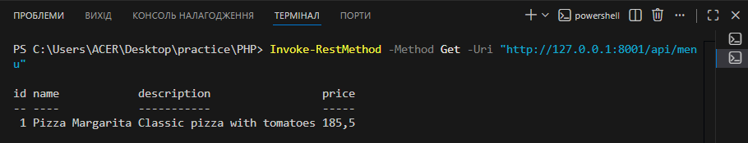
Рис. Тестування створеного REST API для Symfony в консолі PowerShell за допомогою команди Invoke-RestMethod та отримання початкового елемента масиву Menu.
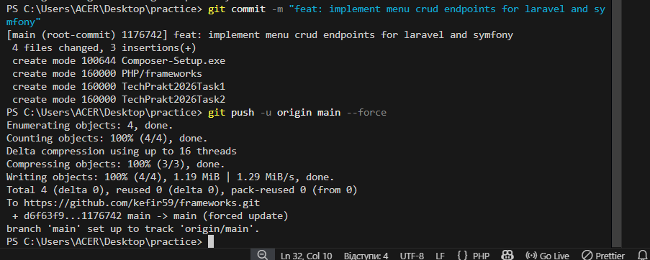
Рис. Успішна синхронізація локального репозиторію та примусове відправлення (push) фінального коду з CRUD-ендпоінтами до віддаленого репозиторію GitHub.

Висновок:
Під час виконання практичної роботи було успішно досліджено принципи розгортання та архітектурні відмінності сучасних PHP-фреймворків Laravel та Symfony. Для обох платформ було реалізовано повноцінний REST API інтерфейс для керування сутністю «Menu» (варіант №64).
У фреймворку Laravel взаємодію з даними організовано за допомогою ORM Eloquent та міграцій бази даних SQLite. У фреймворку Symfony логіку реалізовано через систему атрибутів маршрутизації (Attributes) та вбудований компонент JsonResponse. Працездатність створених ендпоінтів (GET, POST) було успішно протестовано в консолі PowerShell за допомогою утиліти Invoke-RestMethod. Весь написаний код було структуровано та синхронізовано з віддаленим Git-репозиторієм на GitHub.

ВИСНОВКИ
Під час проходження технологічної практики було комплексно опановано сучасні інструменти вебкоммерції, принципи командної розробки та методи оптимізації цифрового контенту. У першому розділі було детально вивчено життєвий цикл і внутрішню архітектуру розподіленої системи контролю версій Git. Набуто практичних навичок генерації та використання безпечних SSH-ключів для автентифікації, розгалуження репозиторіїв ( branching), створення Pull Requests, а також виявлення й успішного ручного вирішення конфліктів злиття кодів (merge conflicts). Другий етап практики дозволив глибоко дослідити концепції гео-оптимізації вебресурсів (GEO) та адаптації новинного контенту під вимоги сучасних ШІ-пошукових систем і великих мовних моделей за алгоритмами RAG. Було проведено детальний аудит реального інформаційного порталу за критеріями оцінювання E-E-A-T, на основі якого сформовано семантичні карти сутностей (Entities), блоки інтерактивних FAQ та валідні рекомендації для інтеграції мікророзмітки JSON-LD Schema.org. Фінальний блок практики був присвячений практичній роботі з високорівневими PHP-фреймворками Laravel та Symfony. Завдяки цьому було успішно реалізовано прикладний REST API інтерфейс для сутності «Menu» з використанням ORM Eloquent, ресурсних контролерів, гнучкої маршрутизації та обробки сирих JSON-запитів. Набуті знання мають колосальну практичну цінність, оскільки вони закладають міцний базовий фундамент для подальшої професійної розробки складних комерційних додатків (Backend development) за сучасними індустріальними стандартами.

